采购需求及报价单
项号 | 货物名称 | 参考图片 | 规格（长宽高）颜色 | 单位 | 数量 | 单价（元） | 总价（元） | 主要材质
1 | 升降屏风桌（带翻转器+方凳） | 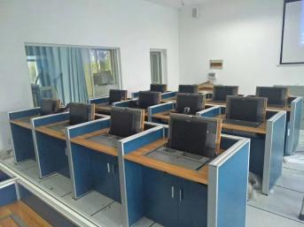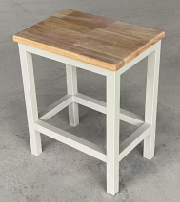 | 1000*600*750/1200 | 套 | 30 |  |  | 1、桌体采用≥25毫米厚环保实木颗粒板，其余板材为≥16毫米厚的实木颗粒板，甲醛释放量达到国家E1级及以上环保要求；  2、升降屏风采用优质名铝合金型材，铝合金外框，结构合理稳固，桌体美观简约，采用人体工程学原理所设计；  3、操作简洁实用，方式多样：有中控、遥控、手控等，优质动力装置，性能稳定，无故障可升降≥300000次无损坏；  4、桌面高度750MM，屏风升起后总高度为1200MM，形成独立空间，隔音效果好，同时能降低相邻考生之间互不打扰；  5、电源采用开关电源，输入电压220V，输出电压24V，输出电流10A，符合国家及行业标准；  6、电机采用大推力电机，输入电压24V，电动升降行程300MM，升降速度≥22MM/S，负载力≥500N，噪音低于35分贝；  7、开关采用手动双刀双掷手动开关，拥有6个接线脚，电流规格10A；  8、电线：主线采用2.5平方电源线，副线采用1.5平方电源线；  方凳：椅架≥25*25方管 厚度裸板≥1.0冷轧钢板，面板：橡胶木实木。
大写金额（元）： |  |  |  |  | 合计：

